Nome: | __________________________________ |  |  | Classificação: | __________________
Ano: | Turma: | Número: | Data: | Classificação: | __________________
____ | _____ | _______ | ___/___/___ | Classificação: | __________________
Professor: | __________________________________ |  |  | Classificação: | __________________

1. | Para gerar uma onda num meio é necessário criar uma perturbação num ponto, ou seja, alterar uma propriedade física do meio nesse ponto. Quando isso ocorre, dizemos que foi criado um sinal que se propaga num meio. Selecione a opção que completa corretamente a afirmação.  Quando uma onda se propaga num meio…
 |  | existe transporte de energia sem que haja transporte de matéria.
 |  | existe transporte de matéria sem que haja transporte de energia.
 |  | não existe transporte de matéria nem de energia.
 |  | existe simultaneamente transporte de matéria e de energia.

2. | No gráfico seguinte, representa-se a evolução temporal de um sinal periódico.  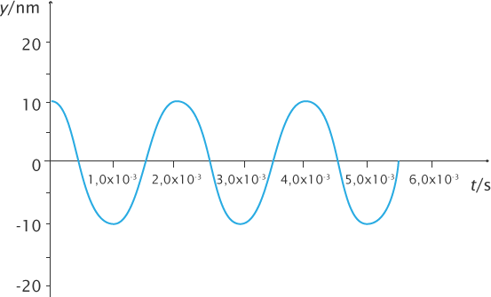  Atendendo à representação, classifique as afirmações seguintes como verdadeiras ou falsas.
 | Verdadeiro | Falso
 |  |  | O período da perturbação vale .
 |  |  | O módulo da velocidade da onda no meio é .
 |  |  | A amplitude desta onda é de .
 |  |  | A amplitude desta onda é de .
 |  |  | O comprimento de onda da perturbação é de .

3. | Um barco está em repouso no porto de abrigo quando começa uma tempestade. O barco começa a oscilar com uma amplitude de . Durante o barco realiza subidas e descidas completas. Suponha que não há perdas de energia e que a velocidade de propagação é constante.  Selecione a opção que pode descrever a onda.
 |  | 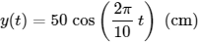

4. | Numa noite de trovoada existe um tempo de entre a luz do trovão e o seu som.  Selecione a opção correta.
 |  | O som é detetado primeiro porque se propaga com maior velocidade.
 |  | O som é detetado primeiro porque se trata de uma onda eletromagnética.
 |  | A luz do trovão é detetada primeiro porque se propaga com maior velocidade.
 |  | A luz e o som do trovão são duas ondas com o mesmo período, .

5. | As ondas podem classificar-se, quanto ao modo de propagação, em ondas transversais e longitudinais.  Classifique as afirmações seguintes como verdadeiras ou falsas.
 | Verdadeiro | Falso
 |  |  | As ondas longitudinais caracterizam-se pelo sentido de vibração coincidir com o sentido da propagação da onda.
 |  |  | Todas as ondas eletromagnéticas são ondas transversais.
 |  |  | As ondas transversais caracterizam-se pelo sentido de vibração coincidir com sentido da propagação da onda.
 |  |  | As ondas transversais e as ondas longitudinais distinguem-se pela velocidade de propagação.

6. | Uma fonte emissora de uma onda numa tina de água realiza oscilações por segundo. As frentes de onda à superfície deslocam-se com a velocidade de .  Selecione a opção que permite calcular o comprimento de onda destas ondas.
 |  | 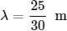
 |  | 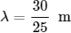
 |  | 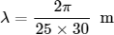

7. | Uma onda sinusoidal é gerada na posição no instante . Esta onda propaga-se no sentido negativo do eixo dos e atinge a origem do referencial passados . Nos primeiros passam pela origem do referencial ondas completas.  Selecione a opção correta.
 |  | Uma onda não se pode propagar no sentido negativo do eixo dos .
 |  | Esta onda tem um período de .
 |  | O comprimento de onda desta onda é 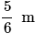.
 |  | A frequência angular da onda é .

8. | Observe o gráfico que mostra a fotografia no instante de uma corda onde se propaga uma onda com velocidade de módulo , no sentido positivo do eixo dos .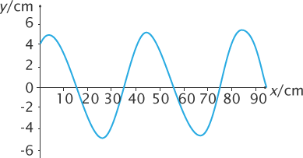  Selecione a opção correta.
 |  | Esta é uma onda não periódica.
 |  | Se fosse tirada uma fotografia da corda no instante , a fotografia seria idêntica a esta.
 |  | Esta onda tem comprimento de onda de .
 |  | Esta onda tem amplitude .

9. | Uma onda sonora é produzida pela oscilação de um meio material elástico que sofre uma deformação. Os sons podem ser puros ou complexos.  Selecione a opção correta.
 |  | Um som puro é gerado por materiais que apresentam um movimento não periódico.
 |  | O período de oscilação do material elástico é sempre o mesmo da onda sonora gerada.
 |  | Qualquer que seja a frequência de um som, o ouvido humano pode escutá-lo.
 |  | Todas as anteriores são falsas.

10. | Uma onda sonora é gerada num tubo por ação de um êmbolo, que oscila de acordo com um sinal harmónico e cujo deslocamento é descrito pela função matemática . A onda sonora propaga-se à velocidade de módulo .  Selecione a opção correta.
 |  | Esta onda sonora tem frequência .
 |  | Esta onda sonora tem amplitude de pressão de .
 |  | As zonas de compressão distam, no mínimo, de .
 |  | As zonas de compressão e de rarefação distam, no mínimo, de .

11. | Um diapasão é colocado a oscilar a , produzindo uma onda de pressão que é descrita pela equação .  Selecione a opção correta.
 |  | O valor de é de .
 |  | O valor de é de .
 |  | O valor de é de .
 |  | Com os dados fornecidos não é possível calcular o valor de .

12. | Um diapasão produz um som puro de frequência . Quando colocamos este diapasão a vibrar dentro de uma campânula onde se faz vácuo, o som deixa de se ouvir.  Selecione a opção correta.
 |  | Esta experiência mostra que o som não precisa de um meio para se propagar, porque se trata de uma onda eletromagnética.
 |  | Esta experiência mostra que o som precisa de um meio para se propagar, porque se trata de uma onda mecânica.
 |  | Esta experiência mostra que o som e a luz são ondas com o mesmo comprimento de onda.
 |  | Nenhuma onda se pode propagar quando se faz o vácuo na campânula.

13. | O módulo da velocidade do som no ar seco é dado pela seguinte expressão, onde é a temperatura em graus Celcius:  Selecione a opção que completa corretamente a afirmação.  Para a frequência de , …
 |  | o aumento da temperatura faz diminuir a velocidade de propagação.
 |  | o aumento da temperatura faz aumentar o comprimento de onda.
 |  | para a temperatura de a velocidade do som é de .
 |  | o comprimento de onda é de .

14. | Os sons podem ser fortes ou fracos, agudos ou graves. Estes atributos estão relacionados com as características do sinal sonoro, em particular a pressão e a frequência.  Selecione a opção correta.
 |  | Quanto menor for a amplitude de pressão do sinal sonoro, maior será a intensidade do som (som mais forte).
 |  | Quanto maior for a amplitude de pressão do sinal sonoro, menor será a intensidade do som (som mais fraco).
 |  | Quanto maior for a frequência do sinal sonoro, mais alto ou agudo será o som.
 |  | Quanto maior for a frequência do sinal sonoro, mais baixo ou grave será o som.

